Instructivo de instalador

Como crear un instalador de una publicacion

En este instructivo se va a mencionar los programas y archivos necesarios para realizar todo el proceso completo de la creacion de un instalador.

En este documento se mencionara las diferentes partes necesarias para realizar el instalador de una publicacion.

# Inno Setup

Es necesario instalar el programa llamado Inno Setup, en el momento de hacer este instructivo se encuentra en la version innosetup-6.2.2, dicho programa se instala para crear un ejecutable que permita copiar todos los archivos y directorios publicados hacia el directorio de destino.

Al momento de realizar el instructivo el link de descarga de Inno Setup es el siguiente:

https://jrsoftware.org/isinfo.php

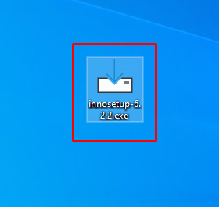

A continuacion se procede a mostrar la forma de instalacion del mismo.

Primero dicho instalador permite elegir el idioma con el cual se desea realizar la instalacion.

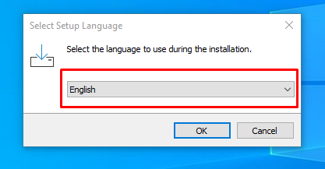

Despues se debe aceptar el acuerdo de licencia.

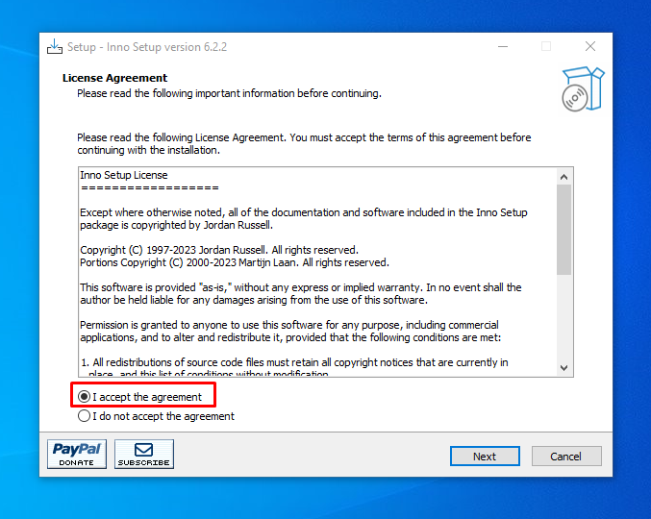

Despues hacer click en Siguiente en la parte de encriptacion.

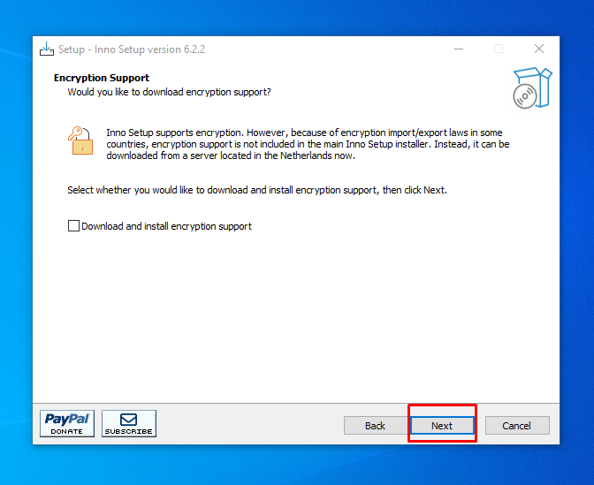

Despues hacer click en Siguiente en la parte de asosacion de archivos de configuracion generados por inno setup.

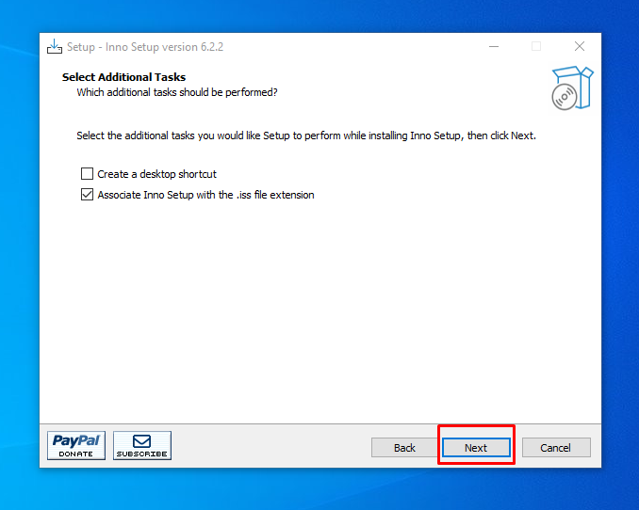

Finalmente hacer click en Install (Instalar) para terminar con la instalacion.

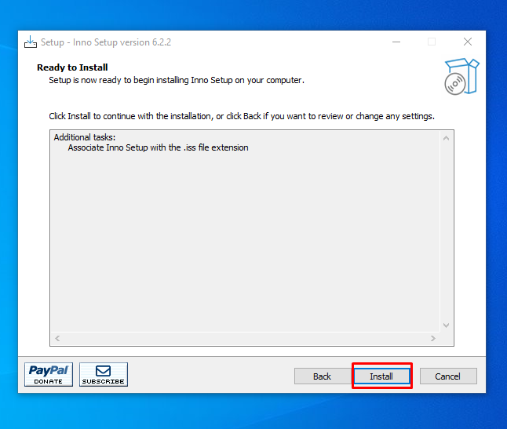

Probarlo: Ingresar al programa ya instalado llamado Inno Setup Compiler para crear el ejecutable de copiado de archivos y directorios.

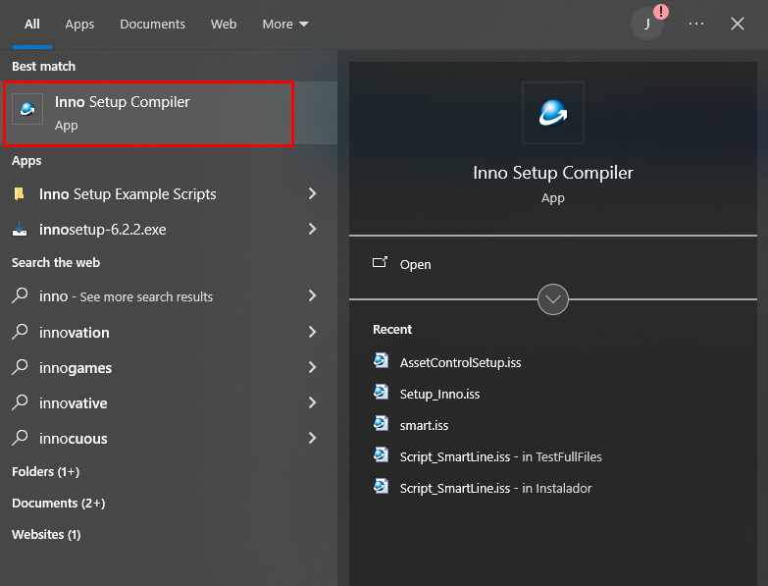

Aparece la pantalla de bienvenida en donde al ser la primera vez que se va a realizar la configuracion de un instalador se debe seleccionar la opcion “Create a new script file using the Script Wizard”, en el caso de haber realizado anteriormente algun instalador entonces aparecera en los scripts recientes con la extension *.iss. Hacer click en OK para continuar.

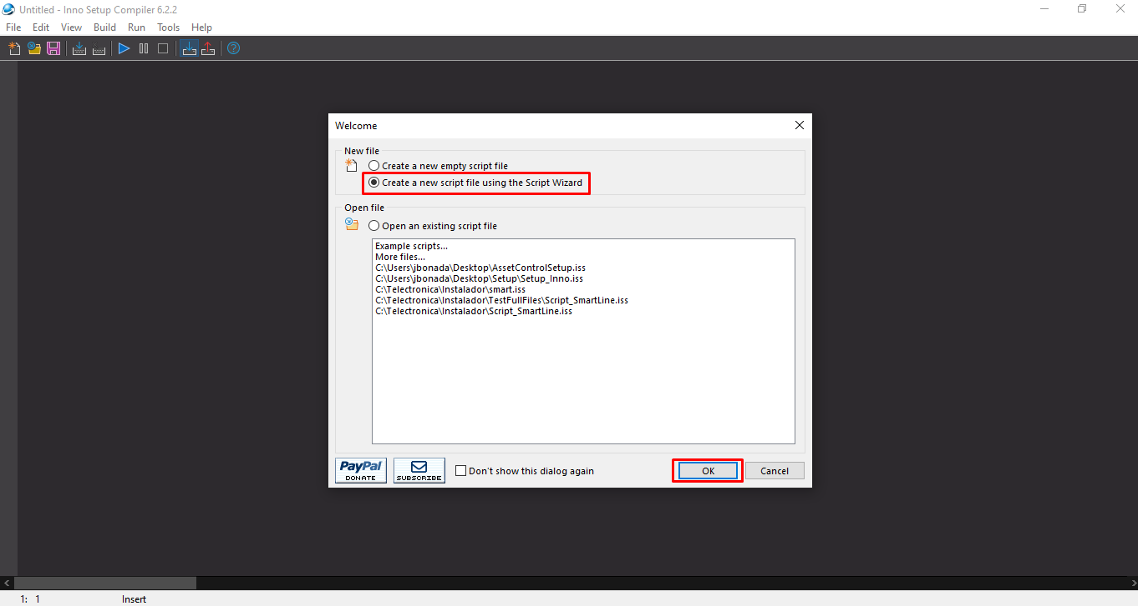

Posteriormente aparerece la ventana del asistente para realizar el script de configuracion, dejar destildado la opcion “Create a new empty script file” y realizar click en Next para continuar.

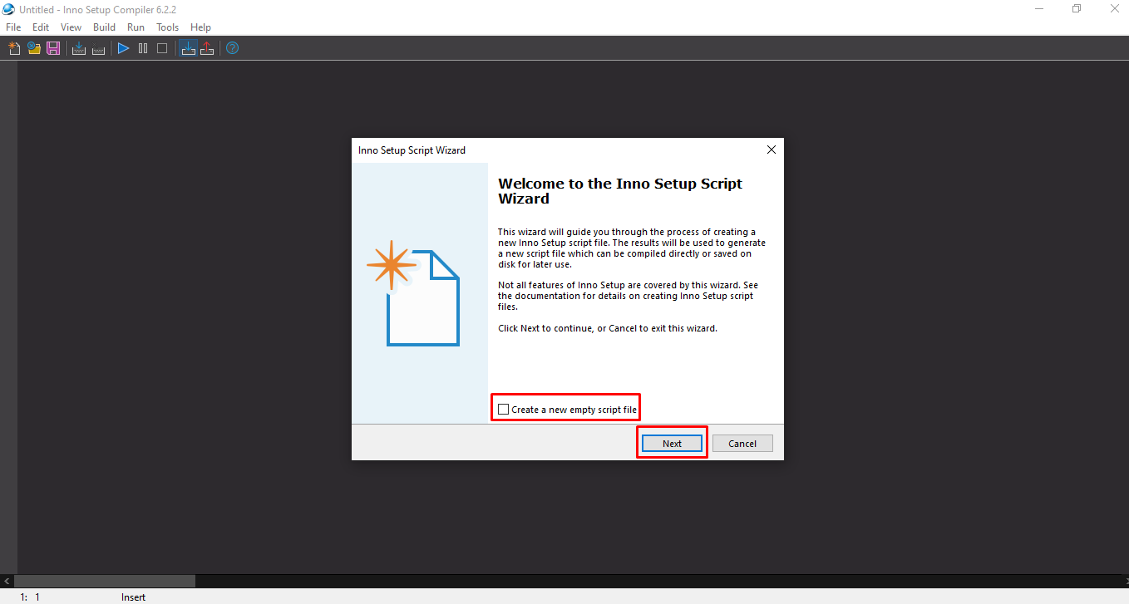

A continuacion el sistema permite configurar la parte de informacion de la nueva aplicación, en donde se puede establecer el nombre, la version, la empresa y la web asociada; realizar click en Next para continuar.

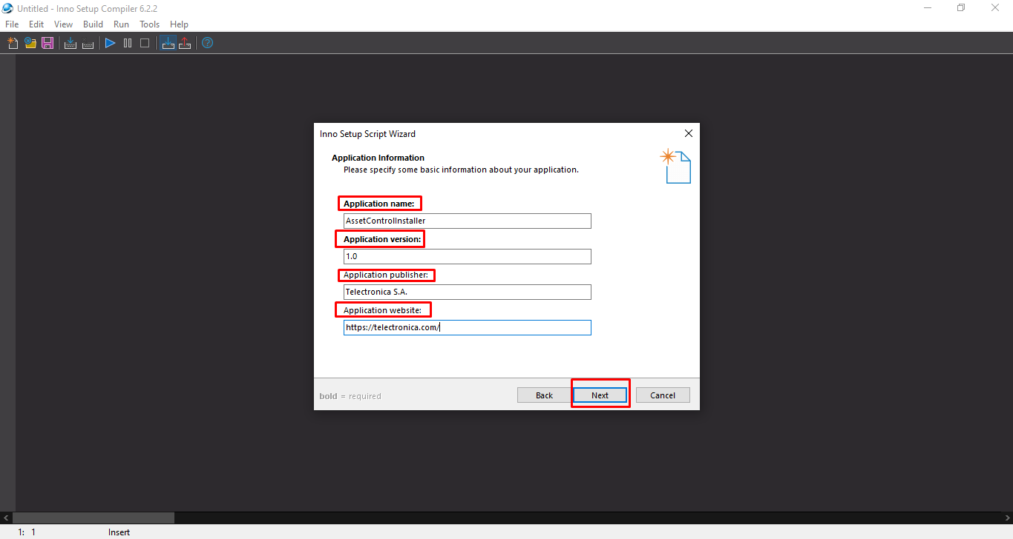

Ahora se procede a realizar la configuracion del directorio destino, es en donde se copiaran los archivos que contendra el instalador.

La carpeta de destino puede ser configurada como “Program Files Folder”, en donde se instalaria en “Archivos de Programas”, en nuestro caso debemos seleccionar “Custom” para nosotros definir la ruta en donde se copiaran los archivos.

Tambien se puede configurar el nombre de la carpeta de destino y se debe destildar las demas opciones porque no son necesarias para nuestra aplicación.

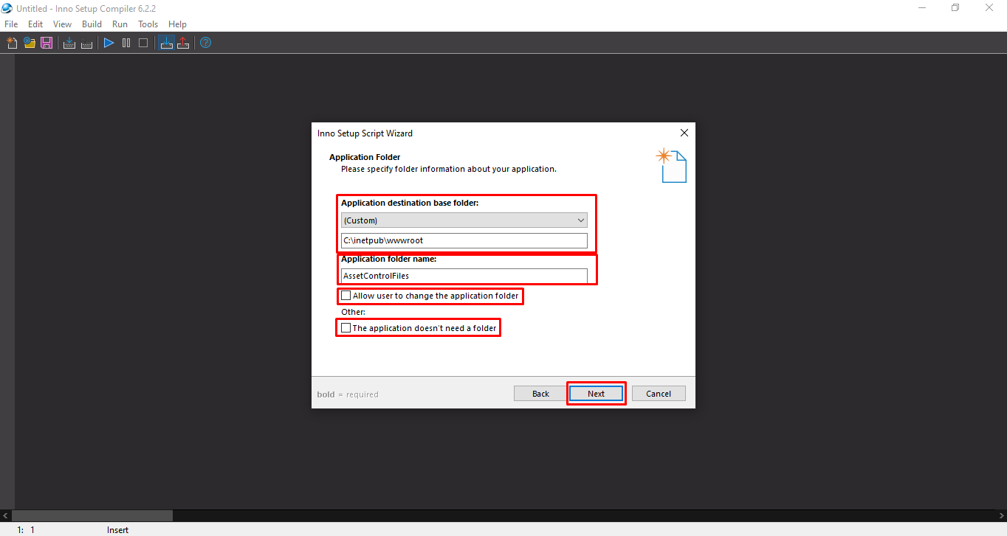

A continuacion se debe configurar el origen de los archivos y carpetas que se van a copiar a travez de nuestro instalador.

1. Debe permanecer tildado el checkbox “The application doesn´t have a main executable file” en nuestro caso para informar que nuestro instalador no tiene un ejecutable asociado puesto que solo lo utilizaremos para copiar archivos, al tildar esta opcion automaticamente se deshabilita las demas opciones.
2. Hacer click en el boton “Add Folder…” para agregar el directorio de publicacion generado por visual studio anteriormente.
3. En esta ventana seleccionamos los archivos y/o directorios que deseamos copiar.
4. Hacer click en OK para aceptar.
5. En esta seccion se informa la ruta desde donde se tomaran los archivos y/o directorios que se han seleccionados.
6. Hacer click en Next para continuar.

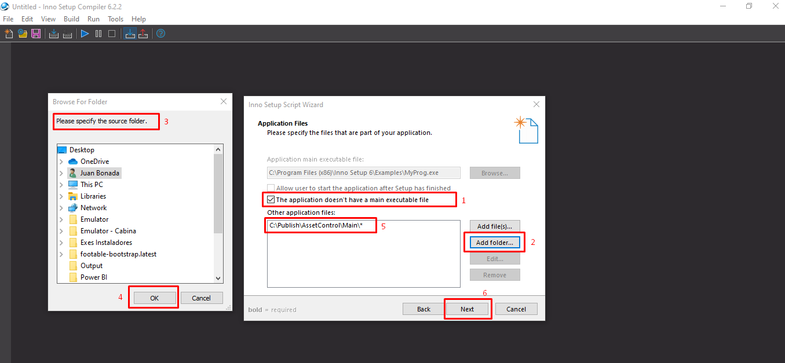

Posteriormente aparece la ventana de creacion de accesos directos, en la cual se debe destildar todos los checkbox para nuestro ejemplo. Hacer click en Next para continuar.

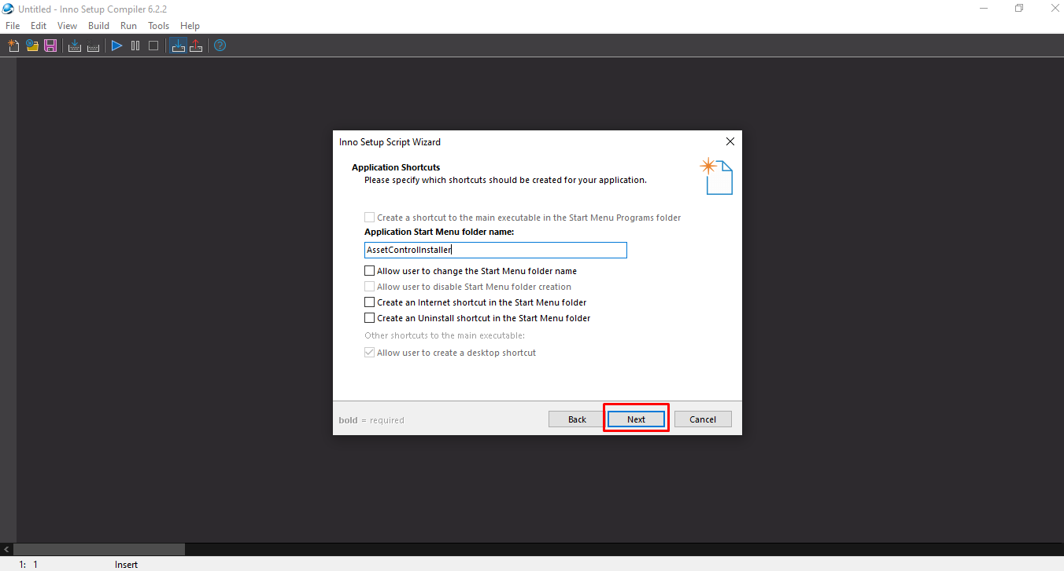

A continuacion aparece la ventana para agregar documentacion, en la cual se puede agregar el archivo de licencia, tambien algun archivo a mostrar antes o despues de la instalacion. Hacer click en Next para continuar.

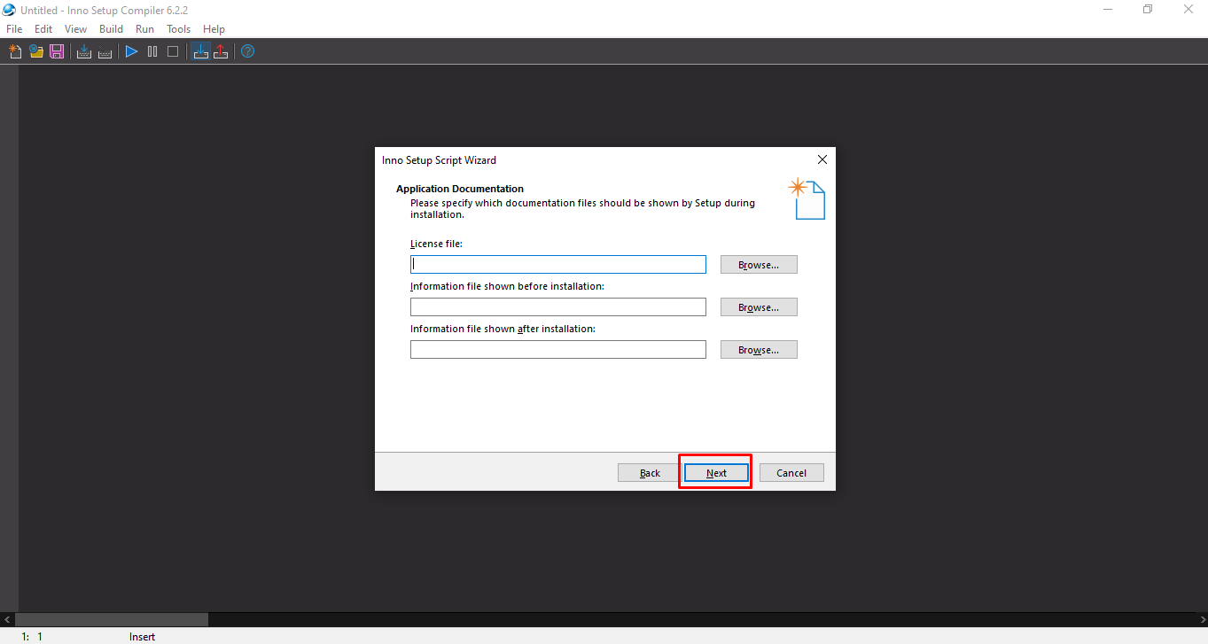

Posteriormente aparece la ventana de modo de instalacion, se debe tildar la opcion “Administrative install mode (install for all users)” para brindar los persmisos administrativos. Hacer click en Next para continuar.

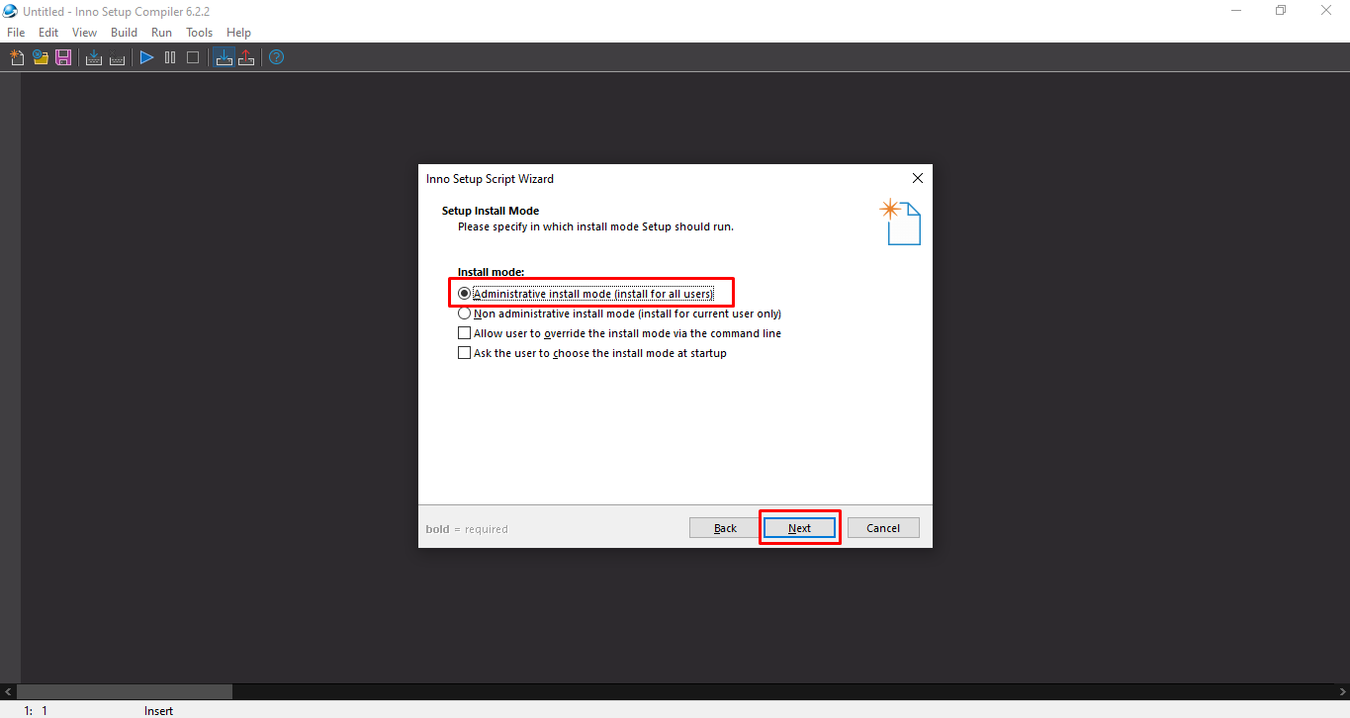

A continuacion aparece la ventana para seleccionar el lenguaje que tendra el ejecutable por defecto esta tildado “English”, en nuestro caso lo dejamos seleccionado de esa manera. Hacer click en Next para continuar.

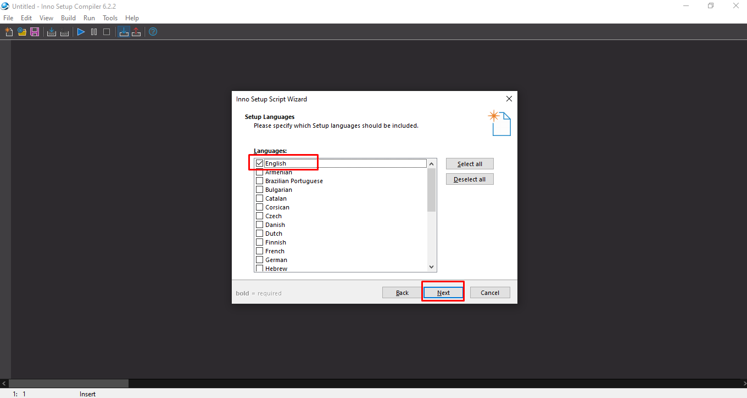

Posteriormente se debe configurar las opciones del compilador para nuestro instalador.

1. Aquí se puede ingresar la ruta en donde se guardara el ejecutable creado, en el caso de no ingresar ningun path entonces el sistema guardara el ejecutable creado dentro de la misma carpeta en donde se guarde el script que estamos creando y en dicha carpeta se crea un directorio nuevo llamado “Output”.
2. Si queremos asociar alguna ruta nueva a nuestro ejecutable que se creara se debe hacer click en “Browse…” para realizar la busqueda del path en donde se guardara.
3. En esta ventana seleccionamos la ubicación destino.
4. Hacer click en OK para aceptar.
5. Ingresar el nombre que tendra el ejecutable creado por el sistema, en nuestro caso se debe llamar mysetup porque asi esta referenciado en VS.
6. Aquí se muesta la ruta desde donde se tomara el archivo .ico una vez que el usuario ingrese el path desde el boton “Browse…”
7. Si queremos asociar algun icono a nuestro ejecutable se debe hacer click en “Browse…” para realizar la busqueda del mismo.
8. Tambien se puede configurar una contraseña como metodo de seguridad.
9. Hacer click en Next para continuar.

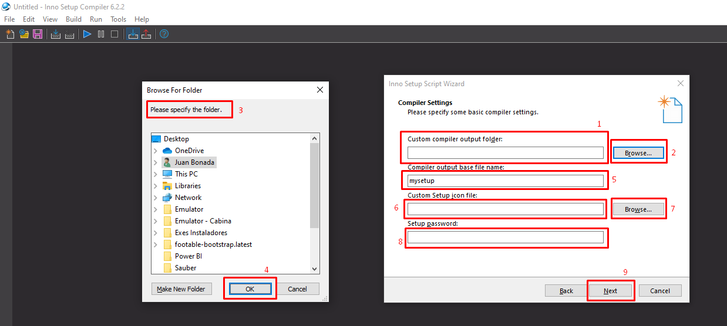

A continuacion dejamos las opcion por defecto, en esta pantalla se configura las directivas de compilacion las cuales son utiles cuando una vez que se creo el script del ejecutable para realizar alguna modificacion posterior.

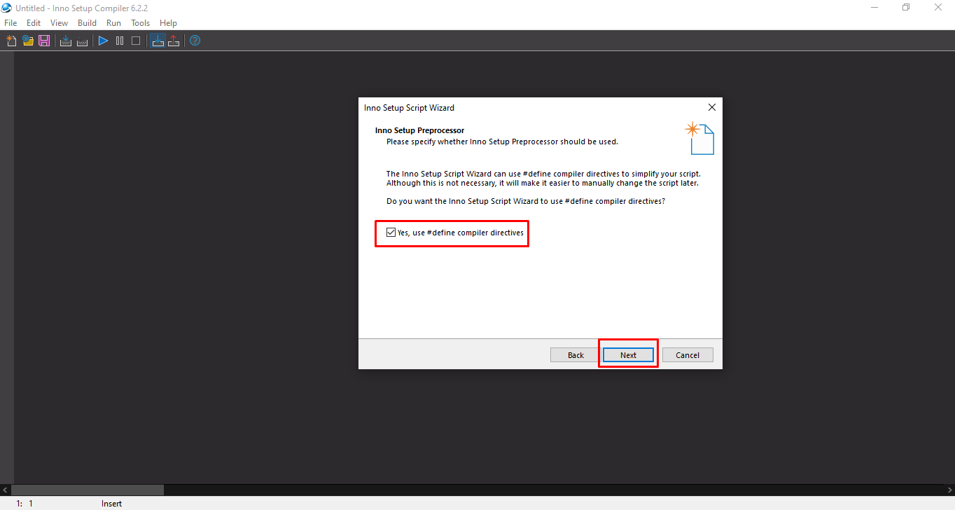

Posteriormente se nos informa que se ha completado con las configuraciones del ejecutable. Hacer click en “Finish” para terminar con el proceso.

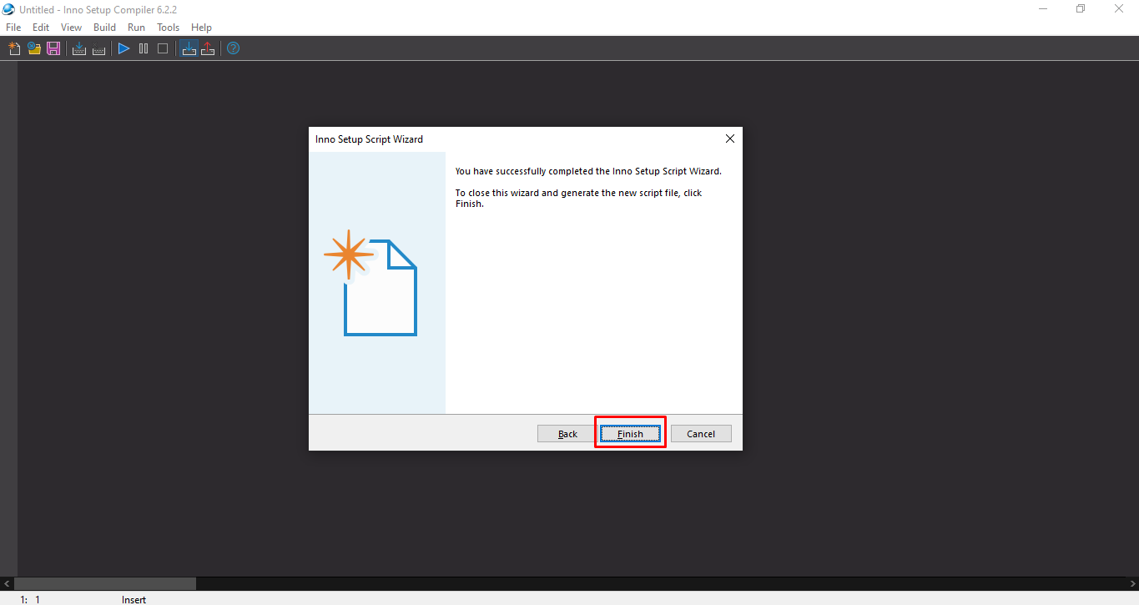

A continuacion se nos muestra el script generado.

1. Se muestra el script generado con las diferentes directivas que hemos seleccionados.
2. En esta ventana se nos pregunta si queremos realizar la compilacion del script configurado con nuestras opciones
3. Hacer click en Yes para continuar.

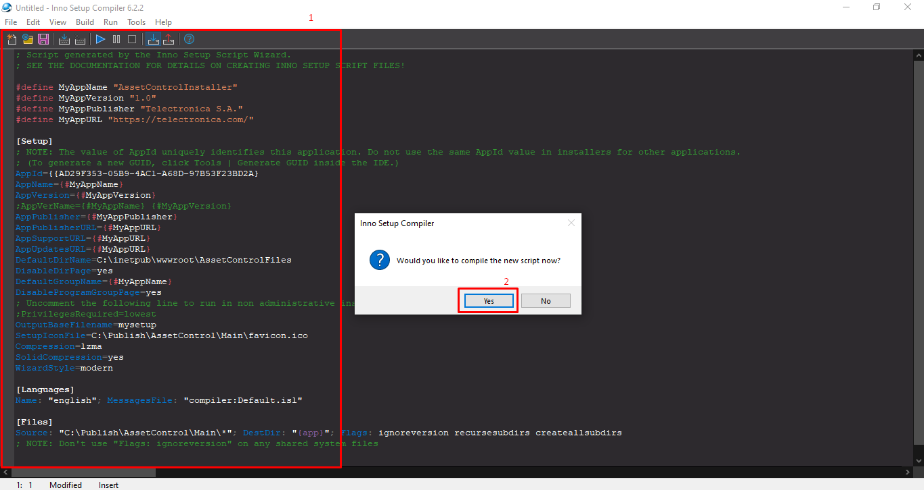

Ahora se nos pregunta si queremos guardar el script generado, en nuestro caso diremos que “Yes”, para que dicho script aparezca en la ventana de inicio la proxima vez que iniciemos el sistema y tambien para tener un resguardo del mismo en el caso de reutilizarlo.

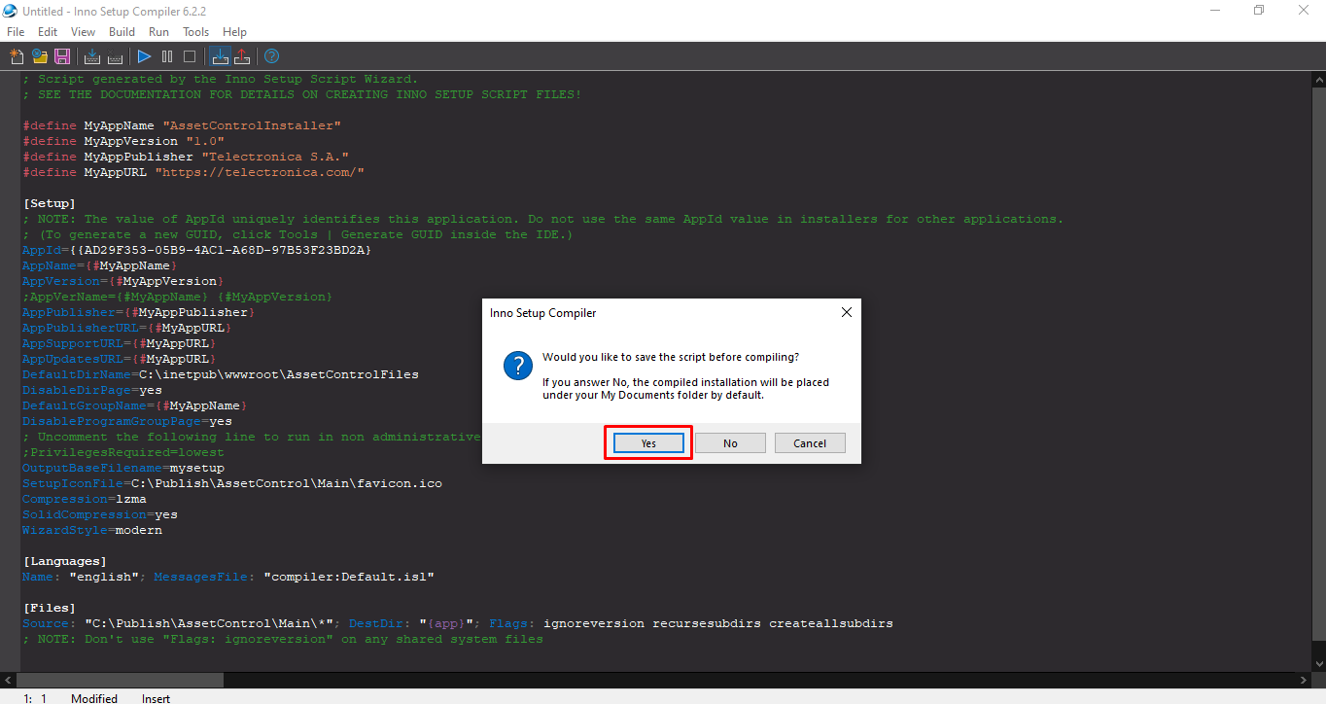

A continuacion se nos muestra una ventana en donde seleccionamos en donde guardar el script y el nombre que tendra el mismo.

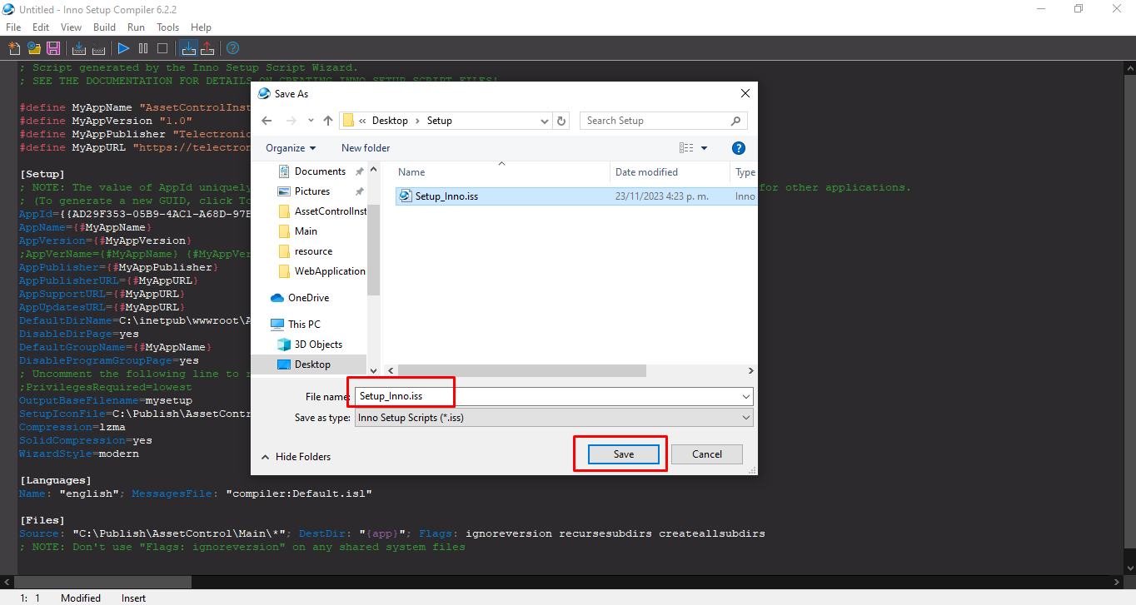

Se procede a realizar la compilacion del ejecutable y se informa del estado del mismo.

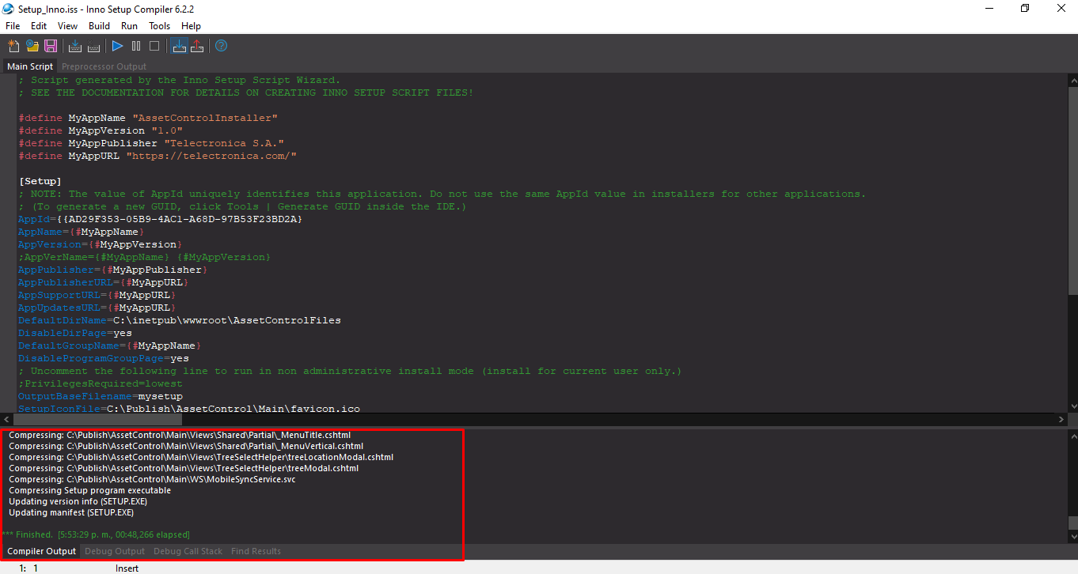

Para finalizar buscar el ejecutable creado en donde se guardo el script dentro de la carpeta llamada “Output”, como se muestra a continuacion para el caso de no haber ingresado ningun path de destino en los pasos anteriores.

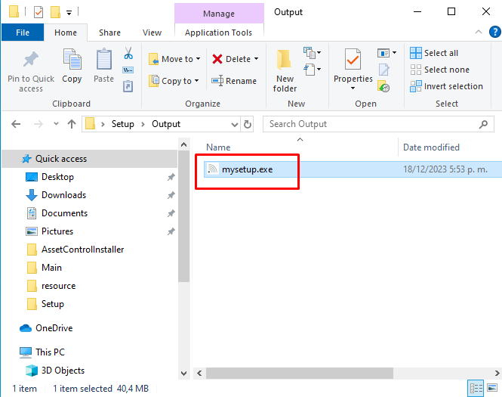

¡Hete aquí! Se acaba de crear un nuevo instalador.

# WiX

En nuestro proyecto utilizaremos un lenguaje denominado WiX, el cual se utiliza para crear instaladores por medio de directivas configuradas en un archivo.

El instalador que usaremos se llama “wix311.exe”, el cual se encuentra dentro de la carpeta “Tools”, al ejecutarlo aparece una aplicación como se muestra a continuacion.

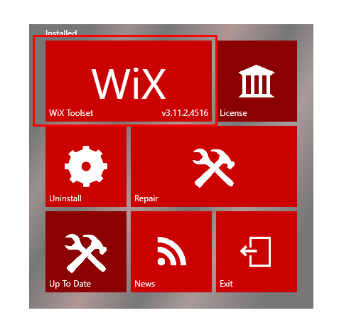

Despues de instalar Wix en nuestra computadora, entonces estamos habilitado a utilizarlo dentro de Visual Studio como muestra la siguiente imagen.

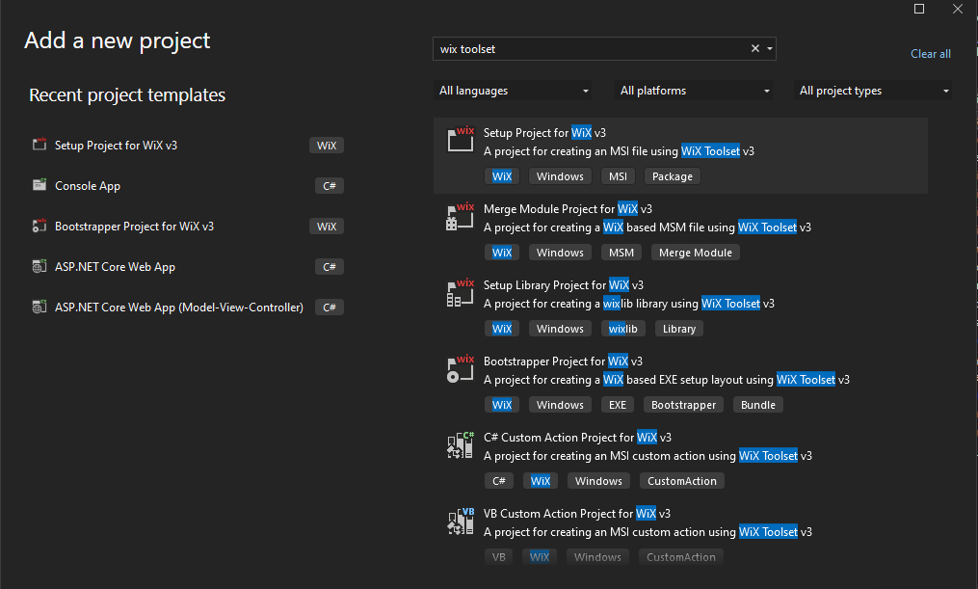

# Visual Studio

¡Nota! Se debe descargar el archivo fuente de la solucion para comenzar a utilizarla.

En el presente instructivo se utilza la solucion que se ubica en el siguiente repositorio.

Tel01vcs\Telectronica\Miscellaneous\SetupProjects

Dentro de dicha solucion se encuentra un directorio llamado Tools en donde se encuentran todas las herramientas (instaladores, manuales y ejemplos) que utilizan en este instructivo.

El proyecto al cual haremos referencia en este instructivo se encuentra en el siguiente Path.

Tel01vcs\Telectronica\Miscellaneous\ SetupProjects\AssetControlInstaller\ AssetControlInstaller.sln

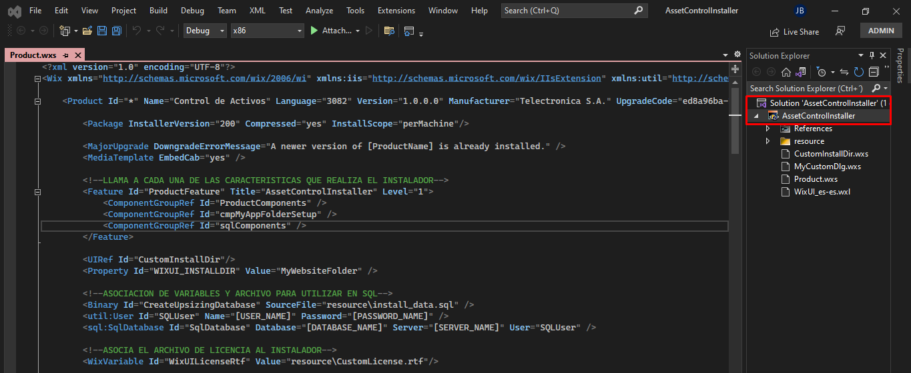

Cuando se realiza el build de la solucion se crea el instalador ha utilizar en la siguiente ruta

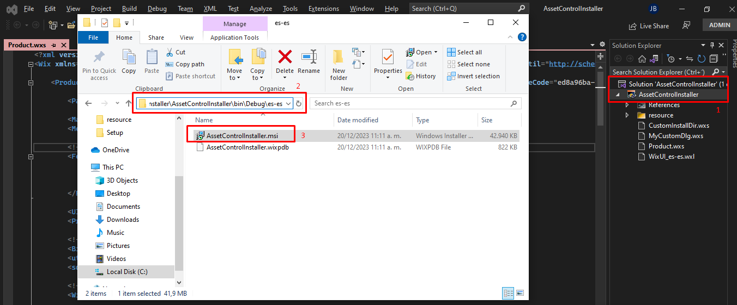

A continuacion se explica la ruta en donde se realiza el “Build”.

1. Nombre de la solucion en donde se debe realizar el “Build”.
2. Path en donde se realizo el build de la aplicación.
3. Nombre del ejecutable creado, generalmente tiene el mismo nombre que la solucion.

¡Estructura del proyecto! A continuacion se menciona cada elemento utilizado.

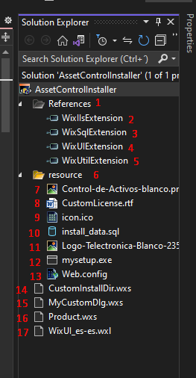

A continuacion se menciona la funcion realizada por cada elemento utilizado dentro de la estructura del proyecto.

1. Indica el sector en donde se ubican las refencias utilzadas por el proyecto, generalmente estas referencias son agregada desde la siguiente ruta C:\Program Files (x86)\WiX Toolset v3.11\bin\. Para utilizar estas referencias se debe instalar el ejecutable llamado “wix311.exe”, el mismo se encuentra dentro de la capeta “Tools”.
2. “WixIIsExtension.dll” extension utilizada para las directivas de configuracion que son utilizadas para crear la instancia de Internet Information Services.
3. “WixSqlExtension.dll” archivo utilizado para crear la comunicación con SQL.
4. “WixUIExtension.dll” archivo utilizado para la utilizacion de las ventanas de dialogos con el usuario.
5. “WixUtilExtension.dll” archivo utilizado para administracion de archivos Xml para el caso de Web.config
6. Directorio que contine todos los recursos utilizados por el sistema.
7. “Control-de-Activos-blanco.png”, imagen utilizada en las ventanas de dialogos que se muestran al usuario cuando se ejecuta el instalador.
8. “CustomLicense.rtf”, archivo utilizado para ingresar diferentes mensajes, los cuales se muestran en la ventana de dialogo de “Contrato de licencia”.
9. “icon.ico”, archivo de icono utilizado para asociarlo a la imagen del sistema, se visualiza dentro de “Agregar o Quitar Programas”.
10. “install_data.sql”, archivo utilizado para ingresar los scripts que se utilizaran en la base de datos que le indique el usuario.
11. “Logo-Telectronica-Blanco-235x69.png”, imagen utilizada en la ventana de dialogo inicial que se muestra al usuario cuando se ejecuta el instalador.
12. “mysetup.exe”, es el ejecutable creado con InnoSetup para el copiado de los archivos que se van a publicar en el sitio web.
13. “Web.config”, es el archivo de configuracion utilizado para conectarse a la base de datos a travez de la cadena de conexión.
14. “CustomInstallDir.wxs”, archivo de WiX utilizado para manejar las ventanas de dialogos de usuario exceptuando la ventana de SQL.
15. “MyCustomDlg.wxs”, archivo de WiX utilizado para manejar la ventana de dialogo de SQL a utilizar por el usuario.
16. “Product.wxs”, archivo de WiX creado por defecto cuando se crea el proyecto de Wix utilizado para manejar todas las configuraciones que manejara el ejecutable como tambien el llamado a las ventanas de dialogos.
17. “WixUI_es-es.wxl”, archivo de WiX utilizado para la traduccion al español.

# WiX Files

Ahora vamos a hablar de la configuracion de cada uno de los archivos WiX utilizados por nuestra solucion, empezaremos primero por el archivo creado por defecto cuando se crea la solucion, el mismo se llama “Product.wxs”

**Product.wxs**

En el comienzo del archivo de configuracion dentro de la etiqueta Wix se llama a las diferentes referencias para asi utilizar sus etiquetas correspondientes.

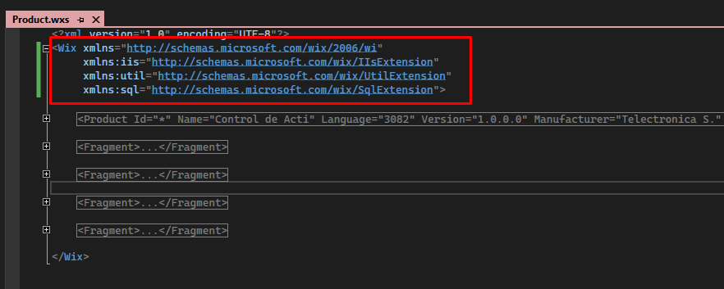

Dentro de la etiqueta “Product” se puede configurar el nombre de la aplicación “Name”, el lenguaje que utilizara (Languaje) para nuestro caso es 3082 porque es español y en el caso de querer utilizar ingles seria 1033 y para otros lenguajes son los siguientes codigos: Danish (1030), Frensh (1036), Spanish (3082), Russian (1049), German (1031), Korean (1042). Tambien se puede configurar la version del producto “Version”, como tambien la empresa desarrolladora del producto “Manufacter” y por ultimo el codigo Guid de la actualizacion “UpgradeCode”, este codigo debe actualizarce cada vez que se hace una modificacion al producto.

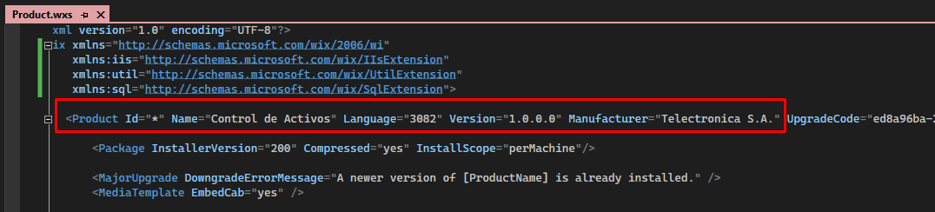

En esta parte se configura el comportamiento que tendra el archivo creado como es el caso de querer instalar una version anterior a la cual hay instala en la computadora “DowngradeErrorMessage”, tambien el tipo de archivo creado por el compilador como en este caso es un archivo msi “EmbedCab”.

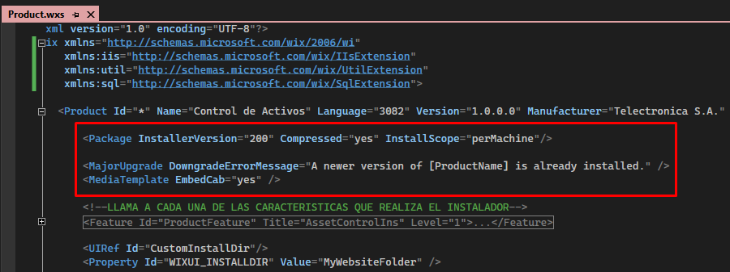

En esta parte se procede a configurar el llamado a cada una de las caracteristicas funcionales que realiza el instalador “Feature” junto con el titulo de la misma “Title”.

Tambien se realiza el llamado a la primer ventana de configuracion con la cual iniciara el sistema a travez de la siguiente etiqueta “UIRef”.

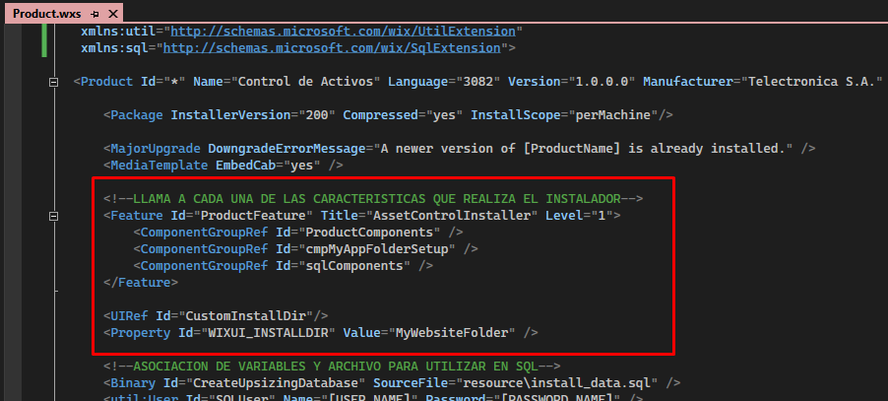

En esta parte se realiza la asociacion de variable y archivos utilizados para la conexión con SQL a travez de los datos ingresados por el usuarion en la ventana de dialogo.

Tambien se asocia el archivo de licencia con el cual mostrar los mensaje al usuario.

Despues se asocia cada uno de las imágenes a mostrar en la ventana de dialogo.

Por ultimo se realiza la asociacion del ico de control de activos al programa una vez instalado, el mismo aparecera dentro de “Agregar o Quitar Programas”

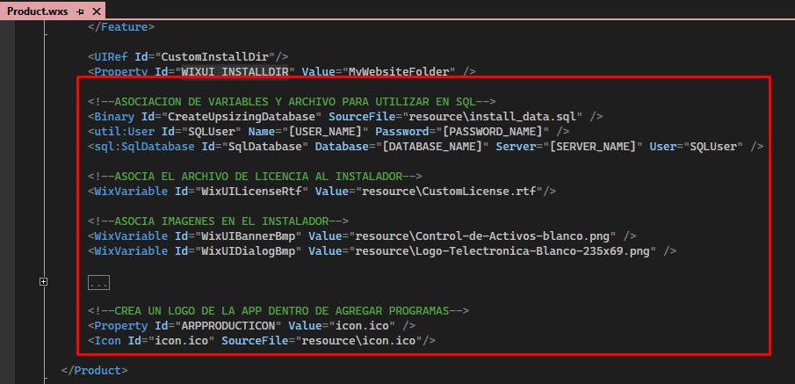

En esta parte se crea el directorio destino en donde se copiaran los archivos, este directorio debe ser igual al directorio de destino asociado con el instalador creado en InnoSetup asi esta todos los elementos en la misma ubicación, en el caso de no ser asi entonces se tendran dos directorios diferentes para cada proceso de instalacion.

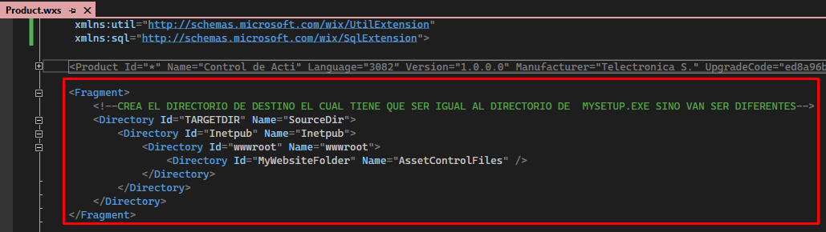

En esta parte del codigo se realiza todo el proceso que implica la utilizacion de IIS para lo cual se crea el pool de la aplicación “iis:WebAppPool” y despues se crea la instancia que utilizara el sitio web “iis:WebSite”

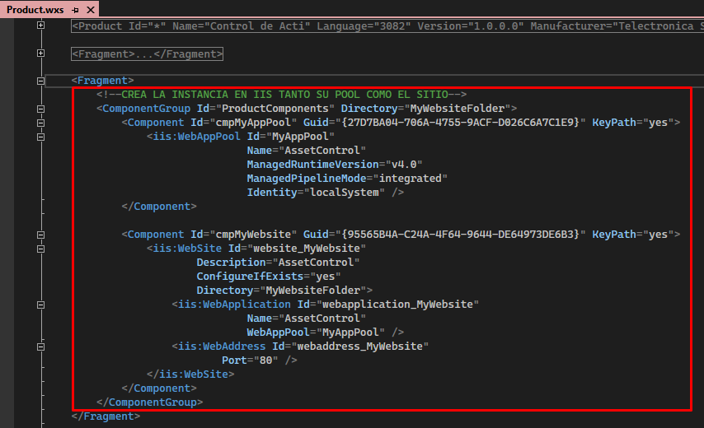

En esta parte primero se realiza el copiado de los archivos tanto del ejecutable realizado en InnoSetup, como tambien del archivo de configuracion llamado web.config como tambien se copia el archivo de los scripts que se van a utilizar dentro de la BD de SQL.

Ademas se realiza la modificacion de la clave de conexión a la base de datos para asociar los datos ingresados por el usuario a la cadena de conexión dentro del web.config, el cual sera utilizado por el sitio web que estamos configurando.

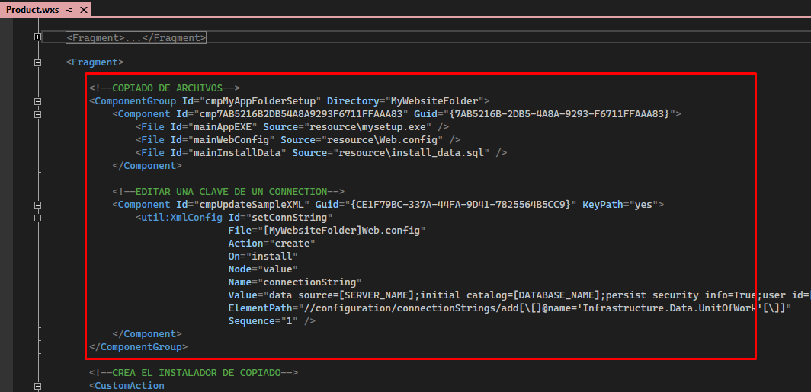

Se realiza la llamada al ejecutable creado en InnoSetup para proceder al copiado de los archivos publicados

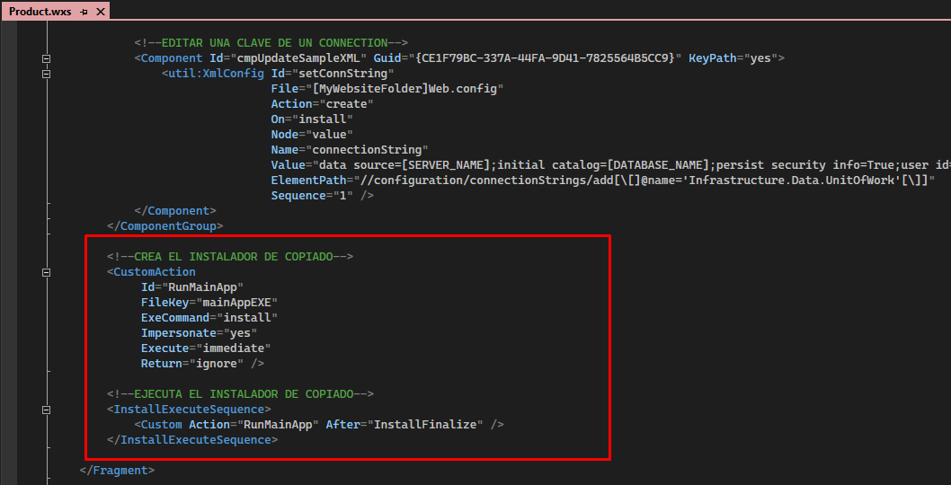

Se realiza la llamada al proceso que realiza la conexión a la base de datos SQL, se conecta con los datos ingresados por el usuario y ejecuta el/los scripts ingresados dentro del archivo de sql.

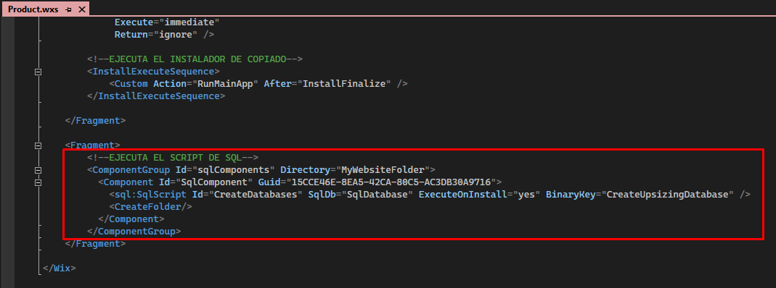

**CustomInstallDir.wxs**

Este archivo realiza el manejo de todas las variables y configuraciones realizadas en las ventanas de dialogos excepto la ventana de dialogo de SQL

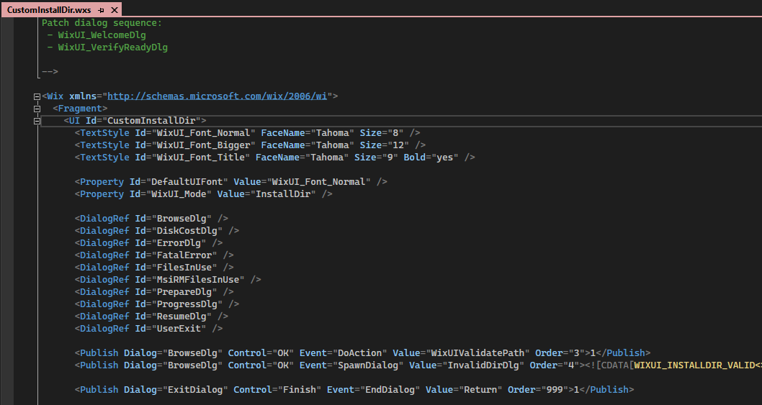

**MyCustomDlg.wxs**

Este archivo realiza el manejo de todas las variables y configuraciones realizadas en la ventana de dialogo de SQL

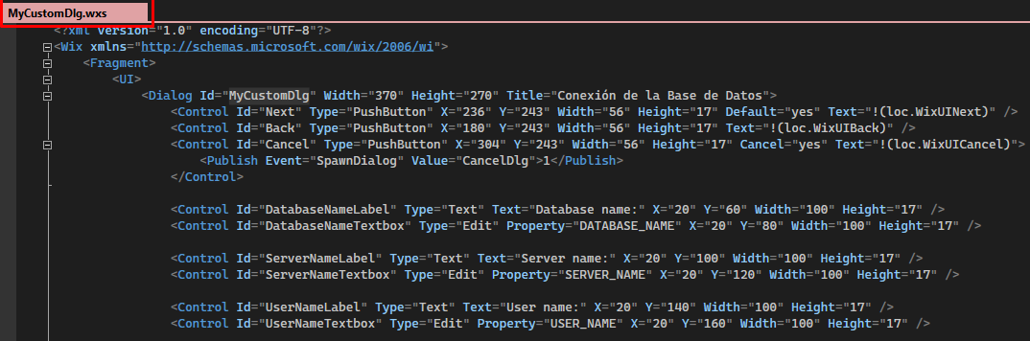

**WixUI_es-es.wxl**

Este archivo se utiliza para realizar la traduccion del ejecutable, la cual se hace asociando el id con su respectiva traduccion al español.

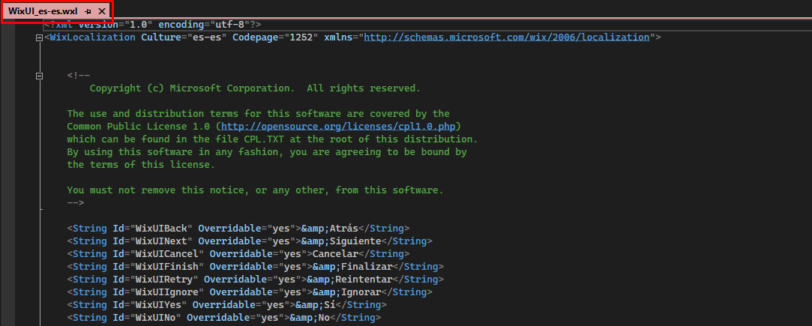

Es necesario aclarar que la unica parte que no tiene traduccion es la involucrada con el proceso de IIS porque no tiene ventana de dialogo por lo cual no es necesario.

